安全科学与工程学院

2025 － 2026 学年第一学期

《互联网应用服务开发与数据库实践》

题目：
班级：
学号：
姓名：
电子签（必填）：
教师： 邢艳
成绩：

年 月 日
系统设计文档
（完成后删除红色字）
一 系统需求分析（不少于300字）

1.1 系统开发背景

1.2 系统目标

1.3 功能需求
系统需求描述……

具体功能如下：
（1）
（2）
（3）
……

1.4 非功能需求（不能实现的不要列出来）
性能需求：
（1） 系统响应时间：各操作响应时间不超过2秒。
（2） 并发用户数：至少支持1000名用户同时在线操作。
安全性需求：
（1） 数据加密：敏感数据（如用户密码）存储时需加密处理。
（2） 访问控制：实施严格的访问控制策略，确保数据安全。
可用性需求：
（1） 界面友好：提供直观、清晰的操作界面。
（2） 系统稳定性：保证99%以上的运行时间。
兼容性需求：
（1） 浏览器兼容：支持主流浏览器，如Chrome、Firefox、Safari和Edge等。
（2） 设备兼容：适配桌面和移动设备。

二 系统总体设计
各功能模块说明：
……
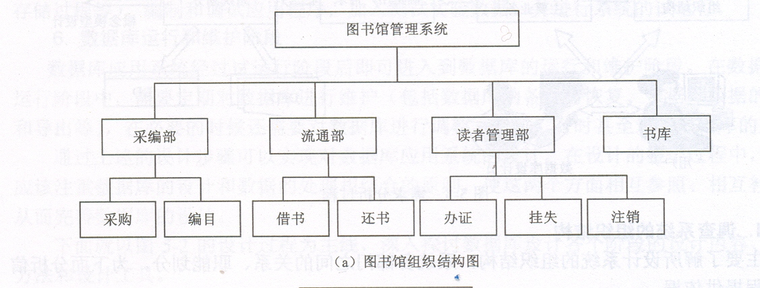
图1 ***系统功能模块图

2.1 ***模块设计

2.2 ***模块设计

三 数据库设计

3.1 概念结构设计
E-R模型，确定实体、属性
每个实体属性：
简书目（……）
总书目 （……）
流通 （借书日期，还书日期）
超期（……）
借书证（……）
E-R图：
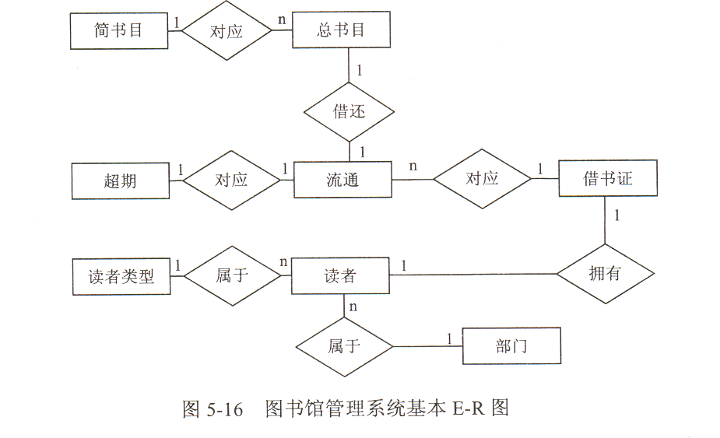
图2 ***系统E-R图

3.2 逻辑结构设计
经过转化后可得如下关系模式：
简书目 ( 简书目号, ISBN, 书名, 作者, 图书副本数, 单价, 出版社 )
总书目 ( 图书条码号, 简书目号, 编码日期, 图书状态 )
流通 ( 借书证号, 图书条码号, 借书日期, 还书日期 )
超期 ( 借书证号, 图书条码号, 超期天数, 罚款金额 )
借书证 ( 借书证号, 读者编号, 办证日期, 借书证状态 )
读者 ( 读者编号, 姓名, 性别, 出生日期, 身份证号, 联系地址, 部门编号, 读者类型编号)
读者类型 ( 类型编号, 类型名称, 借阅天数, 借阅量, 超期罚款额 )
部门 ( 部门编号, 部门名称, 上级部门号, 电话, 地址, E-mail)

3.3 物理结构设计
各表结构：
表1 用户信息表（users_info）
字段名称 | 数据类型 | 是否主键 | 是否允许Null值 | 功能描述
User_id | int | 是 | 否 | 用户编号
User_name | Varchar(50) | 否 | 否 | 用户姓名
password | Char(12) | 否 | 否 | 密码
type | int | 否 | 否 | 用户类型
telephone | Varchar(12) | 否 | 是 | 电话
address | Nvarchar(20) | 否 | 是 | 地址
email | Varchar(50) | 否 | 是 | 电子邮件
remarks | text | 否 | 是 | 备注

数据库索引设计：

四 系统详细设计与实现
主要编码及描述

4.1 数据库服务器端
要求设计中至少使用视图、存储过程和触发器各1次
给出所用视图、存储过程和触发器的定义及其作用

4.2 应用服务器端
给出实现如下功能的应用端代码、界面展示及简要说明：（各举一例）
（1）数据录入功能
通过录入界面将数据存储到数据库库：

（2）数据删除功能
通过用户界面实现对数据库中的相应数据进行删除：

（3）数据检索功能
通过用户界面实现根据搜索条件对数据库进行查询，查询结果显示给用户：

（4）数据修改功能
通过用户界面实现修改数据库中的数据：

（5）安全性实现
系统实现的安全性方面功能：

（6）关键HTML、CSS、JavaScript代码描述

五 系统说明

5.1 系统开发环境

5.2 系统安装、配置与发布应用程序的步骤

六 课程设计总结（不少于300字）
数据库课程设计工作总结：实现了那些功能；其中的难点及解决方案；本设计仍然存在的问题及可能的解决方案；学习本课程的收获等。

- AI使用说明

八、版本控制记录

